1ère Professionnelle | Fonctions de référence | Sens de variations d’une fonction, addition et multiplication par un réel

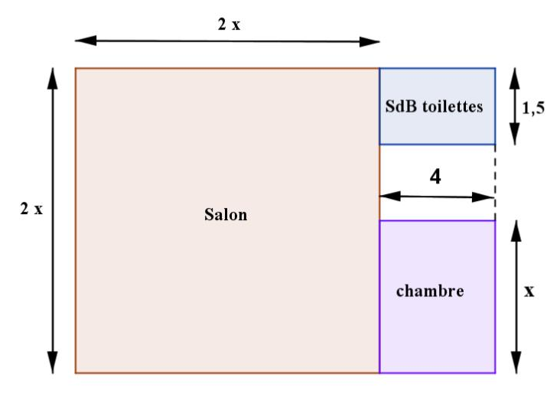
Activité d’approche n°1 : addition de fonctions
Après avoir obtenu votre diplôme et trouvé du travail, vous recherchez un appartement à vendre.
Un agent immobilier vous propose un appartement sur plan composé d’un salon, d’une chambre et d’un coin toilettes salle de bains (voir ci-contre, le schéma n’étant pas à l’échelle) dans un programme en construction à 2000 € le m².
$x$ correspond à la longueur en m.
Votre budget est de 108 000 €. Quelle sera la dimension $x$ ?
Expliquer la méthode choisie pour trouver la valeur demandée.
…………………………………………………………………………………………………………………………………………………………………………………
…………………………………………………………………………………………………………………………………………………………………………………
…………………………………………………………………………………………………………………………………………………………………………………
…………………………………………………………………………………………………………………………………………………………………………………

1. Calcul de l’aire totale de l’appartement en fonction de $x$.
a) Quelle est la forme du salon ? ……………………………………………………………………………………………………………………
b) Quelle est son aire $A_{s}$ ? ………………………………………………………………………………………………………………………………
c) Quelle est la forme de la chambre ? ……………………………………………………………………………………………………………
d) Quelle est son aire $A_{C}$? ………………………………………………………………………………………………………………………………
e) Le coin Salle de Bains-Toilettes dépend-il de $x$ ? Quelle est alors son aire ? ………………………………………………
f) En déduire l’aire totale $A_{T}$ de l’appartement ? …………………………………………………………………………………………
g) Quelle serait la superficie de l’appartement si $x = 4$ ? ……………………………………………………………………………

2. Modélisation.
On considère les deux fonctions $f$ et $g$ définies sur l’intervalle [0 ; 5] par $f(x)=4 x²$ et $g\left(x\right)=4x+6$$g(x)= 4x + 6$.
a) Que représentent $f$ et $g$ ?
…………………………………………………………………………………………………………………………………………………………………………………
…………………………………………………………………………………………………………………………………………………………………………………
b) Compléter le tableau suivant :
$$x$$ | 0 | 1 | 2 | 3 | 4 | 5
$$f(x)$$
$$g(x)$$

$$x$$ | 0 5
$$f(x)$$
$$g(x)$$
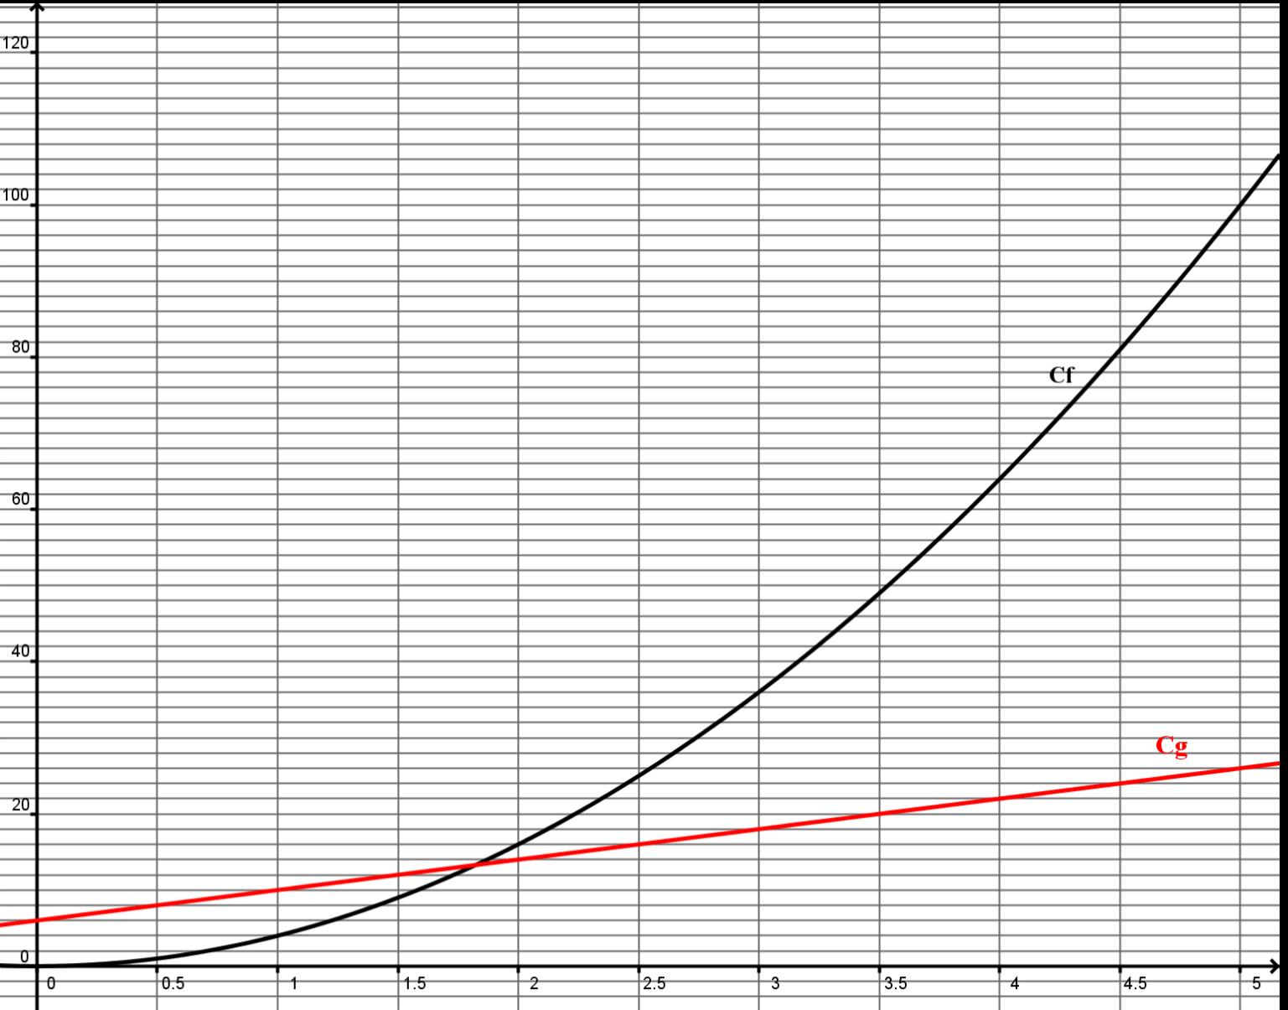
c) Indiquer le sens de variations des deux fonctions sur l’intervalle étudié en complétant le tableau de variations ci-dessous.

3. Addition de fonctions
Soit la fonction $h$ définie sur [0 ; 5] par : $h(x) = f(x)+ g(x)$
a) A quoi correspond $h$? …………………………………………………………………………………………………………………………………………………………………………………
b) Tracez sur le diagramme proposé ci-dessus la courbe représentant $h$ à l’aide des deux courbes.
$$x$$ | 0 5
$$h(x)$$
c) Indiquez le sens de variations de la fonction $h$ dans le tableau ci-contre.
Est-ce cohérent avec les variations de $f$ et de $g$ ? justifiez.
……………………………………………………………………………………………………………….
……………………………………………………………………………………………………………….
d) Que pouvez-vous conclure sur la variation d’une fonction somme de deux fonctions croissantes ?
…………………………………………………………………………………………………………………………………………………………………….
…………………………………………………………………………………………………………………………………………………………………….
e) Pouvez-vous conjecturer sur la variation d’une fonction somme de deux fonctions décroissantes ?
…………………………………………………………………………………………………………………………………………………………………….
…………………………………………………………………………………………………………………………………………………………………….
f) Pouvez-vous conjecturer sur la variation d’une fonction somme de deux fonctions n’ayant pas le même sens de variations ?
…………………………………………………………………………………………………………………………………………………………………….
…………………………………………………………………………………………………………………………………………………………………….

4. Résolution graphique au problème posé.

Après avoir calculé la superficie maximale correspondant au budget, déduisez-en la valeur de $x$ et les dimensions de chaque pièce.
…………………………………………………………………………………………………………………………………………………………………………………
…………………………………………………………………………………………………………………………………………………………………………………
Construction du tableau de variations de la fonction $f$ définie sur [0 ; 1 000] par $f(x)=20\sqrt{x}$
On a déterminé que la fréquence f émise par une corde de guitare était égale à la racine carrée de la tension T de cette corde. Ainsi pour une corde donnée :
$f=20\sqrt{T}$ avec f , la fréquence en Hertz $(Hz)$ ; et $T$ , la tension comprise entre 0 et 1 000 Newtons $(N)$.

1) Conjecturer le tableau de variations de la fonction donnant la fréquence en fonction de la tension à partir de celles déjà étudiée de la fonction racine carrée $f$ telle que $(x) = \sqrt{x}$ .
Sera-t-elle croissante, décroissante ? Justifier.
…………………………………………………………………………………………………………………………………………………………………………………
…………………………………………………………………………………………………………………………………………………………………………………
2) Compléter le tableau de valeurs suivant à l’aide de la calculatrice
$$T (N)$$ | 0 | 200 | 400 | 600 | 800 | 1 000
$$F (Hz)$$
3) Compléter le tableau de variations de la fréquence en fonction de la tension de la corde.
Tension de la corde $T$ $(N)$ | ………… …………
Fréquence $f$ $(Hz)$

Correspond-il à la conjecture émise au 1) ? ……………………………………………………………………………………………………………..
4) Et dans le cas où le coefficient est négatif, aurions-nous obtenu les mêmes variations ?
…………………………………………………………………………………………………………………………………………………………………….
…………………………………………………………………………………………………………………………………………………………………….

SYNTHESE
A partir des deux activités vues précédemment, faites la synthèse du cours.
………………………………………………………………………………………………………………………………………………………………………………..
…………………………………………………………………………………………………………………………………………………………………………………
…………………………………………………………………………………………………………………………………………………………………………………
…………………………………………………………………………………………………………………………………………………………………………………
…………………………………………………………………………………………………………………………………………………………………………………
…………………………………………………………………………………………………………………………………………………………………………………
…………………………………………………………………………………………………………………………………………………………………………………
…………………………………………………………………………………………………………………………………………………………………………………
…………………………………………………………………………………………………………………………………………………………………………………

